МИНИСТЕРСТВО ОБРАЗОВАНИЯ И НАУКИ РОССИЙСКОЙ ФЕДЕРАЦИИ
УПРАВЛЕНИЕ ОБРАЗОВАНИЕМ АДМИНИСТРАЦИИ Г. ЧЕРЕМХОВО

МУНИЦИПАЛЬНОЕ ОБЩЕОБРАЗОВАТЕЛЬНОЕ УЧРЕЖДЕНИЕ «ЛИЦЕЙ Г.ЧЕРЕМХОВО»

Информационный ресурс

МАСТЕР тестов
(версия 2011.8)

Авторы: Катаев В.Б.
Булгакова С.В.
Сафонова Е.В.

2011 г

Введение
Одним из основных процессов, характеризующих современное общество, является информатизация. Владение новыми информационными технологиями ставится в один ряд с такими качествами, как умение читать и писать. Под информатизацией понимается внедрение компьютерной техники и новых информационных технологий в различные сферы производства, в общественную и личную жизни людей.
В последние 10-15 лет компьютеры и компьютерные информационные технологии активно входят в нашу жизнь. Компьютер сегодня - это мощнейший инструмент получения и обработки информации. Возможности компьютерных и сетевых технологий, их быстродействие потрясают воображение. Поэтому совершенно естественно внедрение этих средств в современный процесс обучения.
Широкое применение информационных технологий в процессе обучения является одним из эффективных приемов, способных побудить у обучающихся живой интерес к предмету. Применение компьютерной техники на уроках позволяет сделать каждый урок нетрадиционным, ярким, насыщенным, приводит к необходимости пересмотреть различные способы подачи учебного материала обучающимся.
Актуальность педагогического направления по внедрению информационных технологий в учебный процесс доказывает рост числа исследований по информатизации образования, проведенных в последнее время. Особый интерес представляют вопросы, связанные с автоматизацией обучения, поскольку "ручные методы" без использования технических средств давно исчерпали свои возможности.
Наиболее доступной формой автоматизации обучения является применение компьютеров, то есть использование машинного времени как для обучения, так и для обработки результатов контрольного опроса знаний обучающихся. Всё большее использование компьютеров позволяет автоматизировать, а тем самым упростить ту сложную процедуру, которую используют учителя при создании методических пособий, контрольно-измерительных материалов. Тем самым, использование различного рода электронных ресурсов (мультимедийных пособий) на компьютере имеет ряд важных преимуществ. Во-первых, это автоматизация как самого процесса создания таковых, так и хранения данных в любой необходимой форме. Во-вторых, это работа с практически неограниченным объёмом данных.
Таким образом, мультимедийные пособия являются важным средством самоорганизации труда и самообразования, способом расширения индивидуальной активности каждого ученика. При этом увеличивается скорость подачи материала в рамках одного урока.
Учитывая теоретический анализ литературы по теме, выделим функции современных мультимедийных пособий:
- Повышают и стимулируют интерес учащихся благодаря мультимедийным технологиям.
- Активизируют мыслительную деятельность и эффективность усвоения материала благодаря интерактивности.
- Позволяют моделировать и визуализировать процессы, сложные для демонстрации в реальности.
- Позволяют индивидуализировать обучение не только по темпу изучения материала, но и по логике и типу восприятия обучающихся.
- Позволяют организовывать дистанционное обучение не только в целях заочного или экстернатного обучения, но и для учеников, пропускающих занятия по болезни.
- Многократно повышают скорость и точность сбора и обработки информации об успешности обучения, благодаря компьютерному тестированию и контролю знаний, позволяют вести экстренную коррекцию (результат - сразу).
На основе этих функций можно сформулировать основные тенденции, заложенные в основе компьютерных учебных технологий:
  - Позволяют развивать самостоятельность. Это свойство заложено в самом понятии «персональный компьютер». Работа осуществляется только в режиме «один на один».
  - Развивают навыки самооценки. Такую возможность дают как специализированные программы контроля знаний, так и при работе с любым программным обеспечением, работает эффект: «Смог не смог», когда обучающийся видит результат даже раньше учителя.
  - Развивают активность. В отличие от таких привычных форм как лекция, просмотр видео и кинофильмов предполагают постоянное участие ученика - пользователя компьютера - в происходящем.
  - Приобщают и приучают к поисковой творческой деятельности.
  - Развивают воображение и модельное видение, помогают преодолевать фрагментарность мышления.
Высокая степень самостоятельности выполнения обучающимися заданий за компьютером, автономная деятельность повышает личную ответственность ребенка, а самостоятельность принятия решений в сочетании с их положительными результатами дает заряд позитивных эмоций. Всё это порождает уверенность в себе и устойчивое желание возобновлять работу, постепенно переходя на более сложный уровень заданий. Управление сложным техническим средством уравнивает детей со взрослыми, на которых они стремятся походить. Созданию обстановки психологического комфорта на уроке в значительной мере способствуют простые и дружелюбные интерфейсы современных мультимедийных пособий. Как следствие, обучающиеся не боятся собственных ошибок, нередко многократно повторяют задания сначала до положительного результата, что делает даже самых робких и застенчивых учеников раскрепощенными и активными.
Всестороннее использование знаний школьных предметов и применение на уроках широкого разнообразия мультимедийных пособий позволяет эффективно закреплять и контролировать знания любых школьных дисциплин и пробуждать дополнительный интерес к их изучению, укреплять межпредметные связи, формировать у обучающихся системное восприятие получаемых знаний, целостную картину мира.
Информационный ресурс «Мастер тестов» создаёт мультимедийные пособия (электронные тесты). В разработке данного информационного ресурса «Мастер тестов» мы исходили из того, что контроль знаний на вербальном уровне не создает правильного представления об уровне усвоения изученных тем. Поэтому главной задачей нашего информационного ресурса является разумное использование его возможностей в учебном процессе. «Мастер тестов» помогает создавать разноуровневые электронные тесты по любому предмету и является наглядным средством обучения. Наглядность играет важную роль в развитии наблюдательности, внимания, развития речи, мышления обучающихся. Наглядность материала, представленного в электронных тестах, повышает его усвоение учениками, т.к. задействованы все каналы восприятия обучающихся - зрительный, механический, слуховой и эмоциональный. Богатейшие возможности для этого предоставляет современный информационный ресурс «Мастер тестов». В отличие от обычных технических средств обучения, «Мастер тестов» позволяют не только насытить обучающегося большим количеством готовых, строго отобранных, соответствующим образом организованных материалов, но и развивать его интеллектуальные, творческие способности.
Использование электронных тестов целесообразно на любом этапе изучения темы и на любом этапе урока. Закрепление учебного материала с использованием электронных тестов сокращает время и дает возможность использовать его в других целях, что немаловажно для сохранения физического и психического здоровья детей.
- Информационно- аналитический материал
Современный этап развития среднего образования характеризуется интенсивным поиском нового в теории и практике. В последнее время с развитием компьютерной техники появилась прекрасная возможность создавать и использовать мультимедийные пособия. Все более модным и необходимым в образовательном пространстве становится электронное тестирование. Электронный тест - это одна из современных и актуальных форм системы контроля и психологической диагностики. Высокая скорость, продуктивность, доступность тестирования делает работу приятной и не утомительной. Электронный тест – это тест нового поколения и его применение на уроках неизбежно. Благодаря звуковому и визуальному восприятию одновременно ученик с интересом работает над тестами и заданиями, которые предлагаются компьютером, тем более его знания оценивает тоже компьютер.
Опираясь на слова президента РФ Дмитрия Медведева из национальной образовательной инициативы "Наша новая школа": «Чтобы работа по стандартам была эффективной, предстоит развивать систему оценки качества образования. Нужна независимая проверка знаний школьников, в том числе - при их переходе из 4-го в 5-й и из 9-го в 10-й классы. Механизмы независимой оценки могут создаваться силами профессионально-педагогических союзов и ассоциаций. Россия будет продолжать участвовать в международных сравнительных исследованиях качества образования, создавать методики сопоставления качества образования в различных муниципалитетах и регионах», - можно сделать вывод, что независимый объективный контроль знаний является одной из основных проблем управления качеством образовательного процесса. Поэтому необходимо уделять особое внимание организации и объективному проведению контроля знаний обучающихся. Всё это указывает на необходимость создания данного информационного ресурса «Мастер тестов», который позволяет, по нашему мнению, более эффективно оценивать качество знаний на любой ступени обучения и в классах разного уровня подготовки.
Контроль знаний при помощи информационного ресурса «Мастер тестов» предполагает отследить, какой процент информации усвоен каждым конкретным ребёнком, т. е. дает возможность выявить глубину и прочность знаний, умение применять их на практике и реализовывать индивидуальный подход в обучении. При создании данной программы «Мастер тестов» были использованы статьи и книги таких авторов, как Апатова Н.В., Булгакова Н.Н., Вербицкий А.А., Гин А.А., Подковыров А.М., Селевко Г.К. и др.
В данное время, пользуясь интернет ресурсами, можно найти множество электронных тестов по любому предмету. Но у каждого педагога свои подходы и требования к контролю и оценке знаний. Данный информационный ресурс дает возможность любому учителю-предметнику составить свой электронный тест, который подойдет по уровню именно для его обучающихся.
Цель информационного ресурса «Мастер тестов»:
Внедрение усовершенствованной системы контроля и самоконтроля знаний обучающихся в образовательную среду. Повышение интереса учащихся к предметам различных образовательных областей за счет использования мултимедийных пособий и развитие информационной компетентности как основы эффективного использования современных технологий в условиях новой информационной среды.
Задачи :
- Подготовить и систематизировать учебный материал согласно новому образовательному стандарту для создания банка разноуровневых электронных тестов по предметам различных образовательных областей.
- Применить и адаптировать электронные тесты непосредственно для различных аудиторий.
- Проанализировать результаты тестирования для выявления проблемных зон тестирующихся.

- Методический комментарий
Информационный ресурс «Мастер тестов» предназначен для проведения тестирований по предметам различных образовательных областей, в классах разного уровня подготовки. Однажды создав тестовое задание или воспользовавшись готовым, можно проводить неоднократные проверки. При этом существенно экономится время на проверку ответов, а все результаты ответов хранятся в базе данных - ими можно воспользоваться (а при необходимости и распечатать) в любое время. Программа очень проста и доступна. Дружественный и интуитивно понятный интерфейс не потребует долгих усилий для полного освоения данного программного продукта даже у неопытного пользователя. Также программа снабжена справочной системой, которая подробно описывает все "премудрости" предлагаемого продукта.
«Мастер тестов» имеет, на наш взгляд, ряд значительных преимуществ по сравнению с другими подобными информационными ресурсами:
- Удобный интерфейс программы.
- Использование шаблонов вопросов и ответов для скоростного создания аналогичных.
- Парольная защита редактирования тестов.
- Горячие клавиши и контекстное меню программы позволяет легко и быстро освоить данный информационный ресурс.
- Регулируемая шкала оценок для подготовки теста к разноуровневой аудитории.
- Гибкая система оценивания ответов за счет расстановки баллов у каждого ответа в зависимости от сложности выполняемого задания.
- Настраиваемый комментарий окончательных результатов тестирования.
- Возможность тренинга.
- Звуковое сопровождение вопросов при тестировании.
- Возможность создания особого типа вопросов с выбором ответа на рисунке.
- Автоматическое формирование протокола тестирования для хранения результатов на электронных и бумажных носителях.
- Возможность использования редактора для создания диагностических, психологических и контрольных тестов.
- Регулируемое оформление и расположение теста на экране.
- Графический интерфейс выполнения теста.
- Регулирование стилей и размеров шрифта.
Учителя-предметники МОУ «Лицей г. Черемхово» активно используют данный информационный ресурс для создания электронных тестов. На электронном носителе, прилагаемом к данным материалам, есть дистрибутив (установочная программа «Мастер тестов»), который раскрывается в две программы: «Редактор тестов» и «Проигрыватель тестов», а также готовые демонстрационные материалы электронных тестов по информатике, биологии и математике. Представленные тесты раскрывают возможности по использованию и все преимущества данного информационного ресурса «Мастер тестов». (Для просмотра и использования готовых тестов необходимо сначала установить программу).
Информационный ресурс «Мастер тестов», созданный для контроля знаний обучающихся широко используется не только в МОУ «Лицей г.Черемхово», но и другими педагогами образовательных учреждений нашего города. Информационный ресурс «Мастер тестов» выложен на файловых обменниках Letit-bit,Vip-file. Этот информационный ресурс – настоящий подарок для учителя, преподавателя, инспектора, психолога и многих других. «Мастер тестов» позволит автоматизировать систему контроля знаний и сделает ее надежной, достоверной и результативной.
- Инструкция по применению
Для установки программы необходимо запустить ярлык instest.
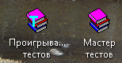
В момент установки следует выбрать с помощью флажков инсталлируемые компоненты: «Мастер тестов» и «Проигрыватель тестов». Рекомендуется установка «Мастера тестов» на учительском компьютере, а «Проигрыватель тестов» на клиентской машине, т.е. на компьютере ученика. После установки на рабочем столе автоматически создадутся ярлыки для запуска редактора и проигрывателя.

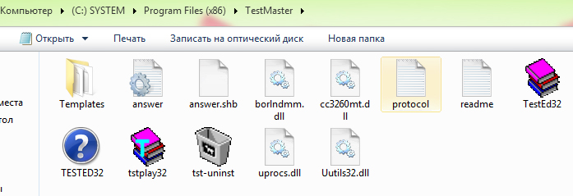
В каталоге, где будет установлена программа, файл protocol.txt зафиксирует всех пользователей тестов, записывая в текстовый файл, открывающийся в любом текстовом редакторе, результаты тестирования, которые учитель сможет хранить в электронном виде.

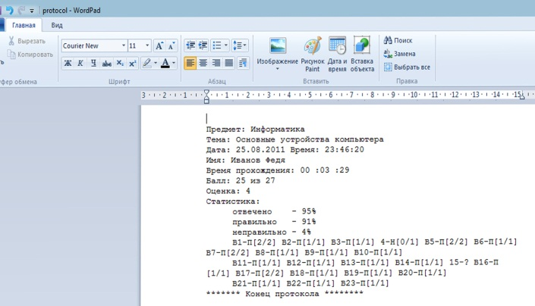

Протокол фиксирует, какой балл получил тестируемый за каждый ответ из максимально возможных, а пропущенные задания помечаются знаком «?».
Рабочее пространство программы состоит из главного меню, панели инструментов и вкладок «Вопросы», «Настройка» и «Дополнительно», кроме этого в программе работает контекстное меню, помогая пользователю освоить интерфейс продукта интуитивно и легко.
Нижняя информационная строка сообщит количество вопросов, максимальный балл и размер файла.
Начать работу необходимо с создания нового документа в меню «Тест» или с помощью горячих клавиш (CTRL+N). Открыть и продолжить редактирование ранее сохраненного теста можно через меню «Открыть» (CTRL+O). Горячие клавиши значительно упрощают процесс создания тестов.
Меню «Тест» содержит пункты сохранения файла (CTRL+S), предварительного просмотра и печати.
Предварительный просмотр позволяет отстроить расположение рисунка, вопроса, информационного окна, вариантов ответа для более удобного восприятия его в момент выполнения.
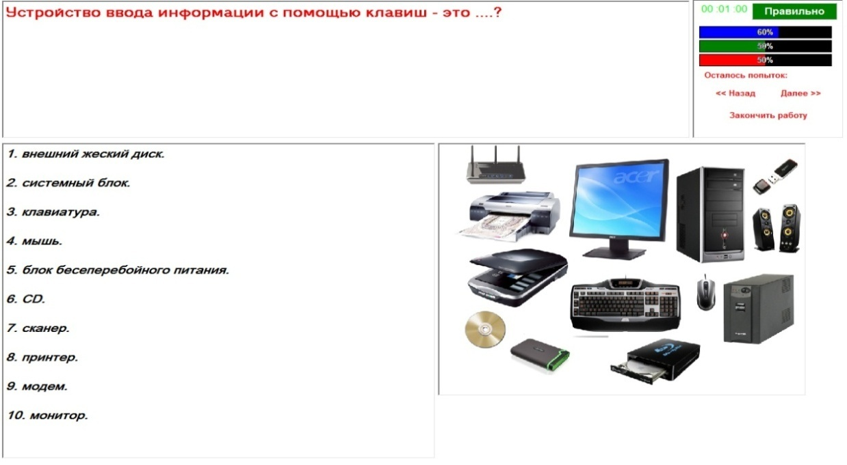
Печатная форма (CTRL+P) теста дает возможность учителю провести тестирование на бумаге.
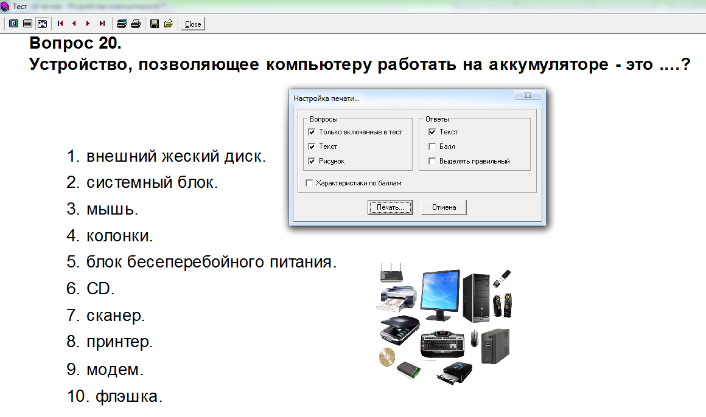
Меню программы «Вопрос» предоставляет возможность пользователю добавлять (CTRL+A) и удалять (CTRL+D) вопросы, а также вставлять рисунок из файла (CTRL+I) или из буфера обмена.
В программе реализована такая замечательная функция, как дублирование аналогичных вопросов с помощью использования шаблонов. Для этого следует выбрать вопрос и сохранить шаблон, затем при необходимости создать аналогичный вопрос, редактируя загруженный шаблон.
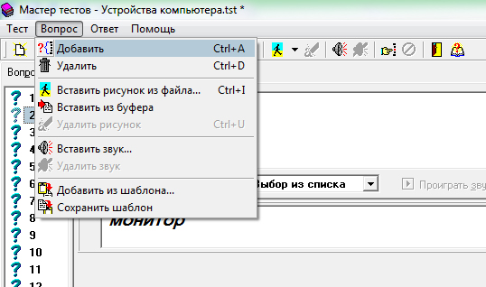
После того, как введен вопрос, добавлен при необходимости рисунок и звуковое сопровождение, следует определить тип ответов: «Выбор из списка», «Напечатать ответ» или «Выбор на рисунке».
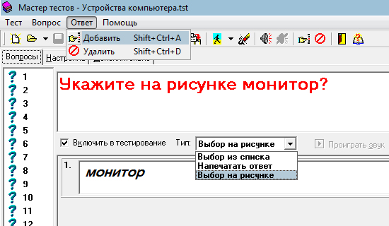
С помощью меню «Ответ» можно добавить (CTRL+SHIFT+A) или удалить(CTRL+SHIFT+D) варианты ответов.
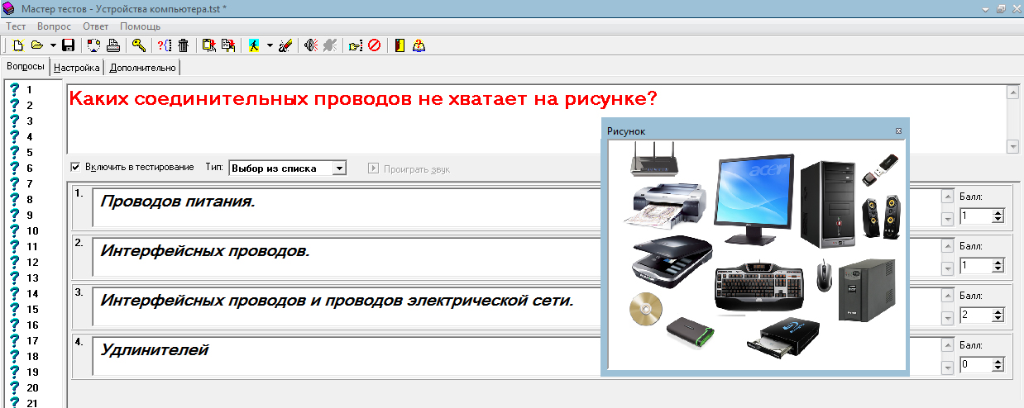
Расстановка баллов позволяет оценить каждый ответ при тестировании, что является отличительной чертой данного редактора.
Для типа вопроса «Выбор на рисунке» необходимо указывать и выделять квадратную область на картинке к каждому варианту ответа (левой кнопкой мыши сначала произвести щелчок в окне ответа, а затем выделить область на рисунке).
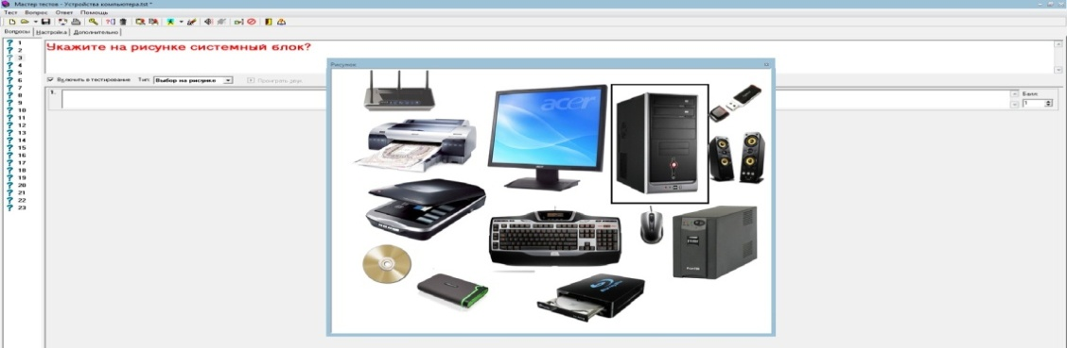
Когда выбран тип вопроса «Напечатать ответ», следует указать правильный ответ, расставляя баллы каждому предполагаемому ответу. Все остальные ответы текущего вопроса будут считаться неправильными с оценкой в ноль баллов. В процессе выполнения теста требуется закончить ввод текста клавишами (CTRL+ENTER).
Меню «О программе» показывает контактную информацию разработчиков данного мультимедийного информационного ресурса. Для регистрации программы необходимо указать имя пользователя и организацию, где будет применяться информационный ресурс. Серийный номер автоматически будет введен в окно программы, позволяя использовать программу с полной функциональностью.
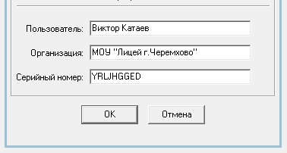
При нажатии клавиши (F1) существует возможность получить краткую инструкцию по созданию тестов.

После заполнения вопросов и вариантов ответа необходимо заполнить во вкладке «Настройка» предмет и тему теста, автора и режим тестирования. Функция «Пароль» позволяет ограничить доступ к редактированию и просмотру созданного теста.
Вкладка «Дополнительно» служит для настройки графического стиля и шкалы конечного результата. Характеристики по интервалам в большей степени применимы к психологическим тестам, позволяя пользователю внести текстовый результат взамен цифровой оценки или дополняя её.
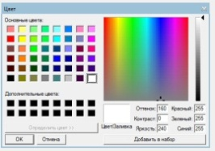
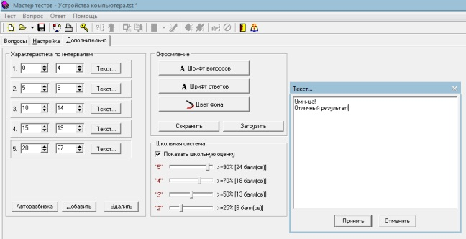
Запуск готового теста начинается с информационного окна, где необходимо ввести имя тестируемого.
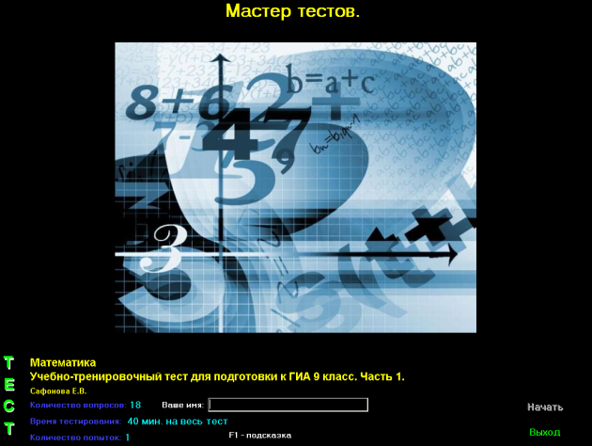

Так выглядит уже готовый тест в процессе его выполнения.
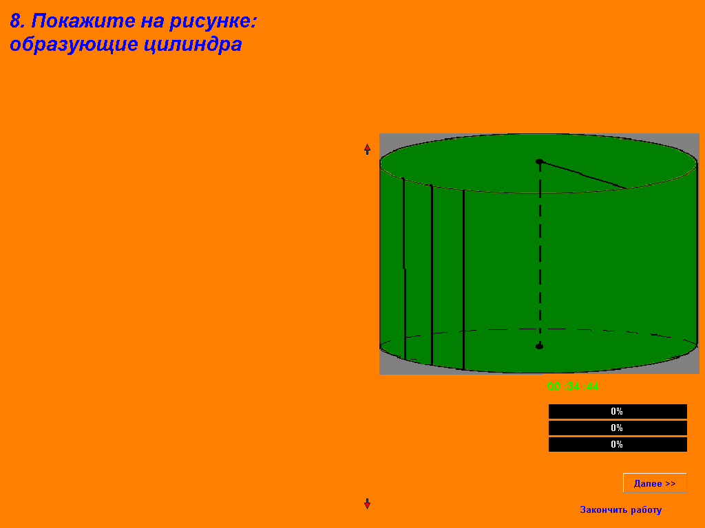

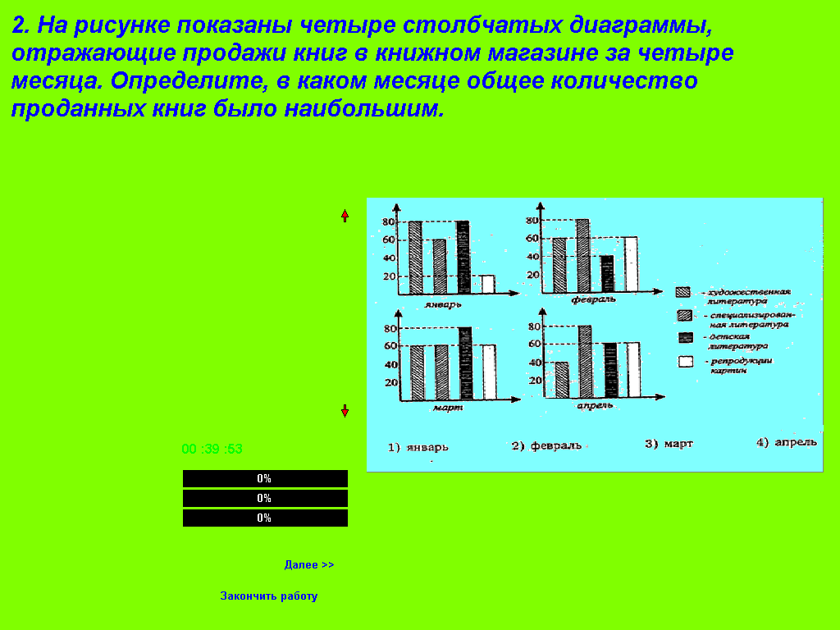

Заключение
В современном обществе стремительно нарастает количество информации, поэтому информационные ресурсы играют особую роль в эпоху перехода от общества индустриального к обществу информационному, т.к. готовит выпускников школы к жизни и деятельности в информационном обществе, к обладанию информационной культурой.
Сегодня практически невозможно найти школу или вуз, в котором бы не изучались или не использовались информационные технологии. Таким образом, система образования в нашей стране вступила в эпоху фундаментальных перемен. Реализация многих из стоящих перед системой образования на современном этапе задач невозможна без использования современных методов и средств информатизации.
Новые информационные ресурсы воздействуют на все компоненты системы обучения: цели, содержание, методы и организационные формы обучения, средства обучения, что позволяет решать сложные и актуальные задачи педагогики, а именно: развитие интеллектуального, творческого потенциала, аналитического мышления и самостоятельности человека.
Электронные тесты учебного назначения, обладая всеми особенностями бумажных изданий, имеют ряд положительных отличий и преимуществ. В частности: компактность хранения в памяти компьютера или на дискете, гипертекстовые возможности, мобильность, тиражируемость, возможность оперативного внесения изменений и дополнений, удобство пересылки по электронной почте.
Это автоматизированная система контроля знаний, которая включает в себя дидактические, методические и информационно-справочные материалы по учебной дисциплине, а также программное обеспечение, которое позволяет комплексно использовать их для самостоятельного получения и контроля знаний.
В целом, мультимедийные пособия (электронные тесты) значительно обогащают образовательный процесс, наполняют его новым смыслом.
Творческий коллектив надеется, что информационный ресурс получит широкое распространение не только в нашем городе, но и за его пределами.

Список литературы

- Апатова Н.В. Информационные технологии в школьном образовании. – М.: Просвещение-АСТ, 1994. – 362 с.
- Булгакова Н.Н. Активизация учебно-познавательной деятельности младших школьников на уроках информатики // Сб. «Учебные технологии». – СПб.: НОВА, 2004. – 482 с.
- Вербицкий А.А. Активное обучение в школе: контекстный подход. - М.: Просвещение, 2001. – 218 с.
- Гин А.А. Приемы педагогической техники: Свобода выбора. Открытость. Деятельность. Обратная связь. Идеальность: Пособие для учителя. — М.: Вита-Пресс, 2009.
- Головина Л.М. Активизация познавательной деятельности учащихся. – М.: Проспект, 2003. – 242 с.
- Подковыров А.М. Педагогический опыт информатизации школьного образования // Материалы научно-практической конференции. – М.: Изд. МГУ, 2003. – 487 с.
- Политика в области образования и новые информационные технологии // Информатика и образование. - 1996. - № 5.
- Попов М.В. Технология применения компьютера в учебном процессе // Сб. «Учебные технологии». – СПб.: НОВА, 2004. – 482 с.
- Селевко Г.К. Педагогические технологии на основе информационно-коммуникационных средств. – М.: Народное образование, 2005. – 208 с.
- Селевко Г.К. Педагогические технологии на основе эффективности управления и организации учебного процесса. Компьютерные (новые информационные) технологии обучения // Информатика и информационные технологии в образовании. - №12. – 2004.
- Шеншев Л.В. Компьютерное обучение: прогресс или регресс? // Педагогика. – 2002. - № 11.

